Medienpädagogischer Monatskalender Sek. | Schuljahr: | Klasse: | Name Klassenleitung:

Besprochene Themen: | Datum: | Unterschrift Lehrkraft:
September: Bildrechte – Kunsturheberrechtsgesetz – Weiterleitung nur mit Einwilligung.
Oktober: Unbefugte Aufnahmen – höchstpersönlicher Lebensbereich – Vertraulichkeit des Wortes - §§ 201 (a) StGB
November: Was sind Fake-News? – Nicht alles im Internet ist wahr – jeder kann dort lügen.
Dezember: Urheberrecht – Auch Kinder haften für Urheberrechtsverletzung – Urteile sind 30 Jahre vollstreckbar.
Januar: Was sind Cybermobbing und Fake-Profile – Handlungsmöglichkeiten – Sichere Beweise – hole Hilfe – rede mit Erwachsenen
Februar: Was sind sichere Kennwörter – halte Kennwörter geheim – nutze für jeden Dienste ein eigenes Kennwort.
März: Warum Datenschutz? – Was ist Datensparsamkeit? – Meine Daten im Netz – Was im Internet ist, kann ich nicht mehr zurückholen.
April: Ablenkung durch Smartphones – Wie kann ich gut arbeiten? – Smartphone in der Nacht.
Mai: Wo gibt es Hilfe im Netz – Wen kann ich ansprechen? – Internet-ABC und Co.
Juni: Umgang im Klassenchat – Regeln, Verantwortung und Fairness.
Juli: Nacktfotos – (Kinder-) Pornografie im Netz – Gewaltdarstellung – Hassinhalte.
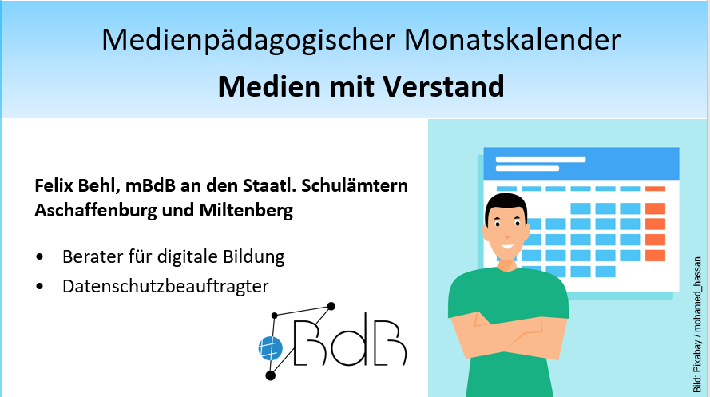
Material in mebis unter:
https://lernplattform.mebis.bayern.de/course/view.php?id=502060
